DINAMICA Y CONTROL DE ROBOTS.

Nolasco Casillas Héctor Alejandro.
Ing. Mecatrónica 9º A

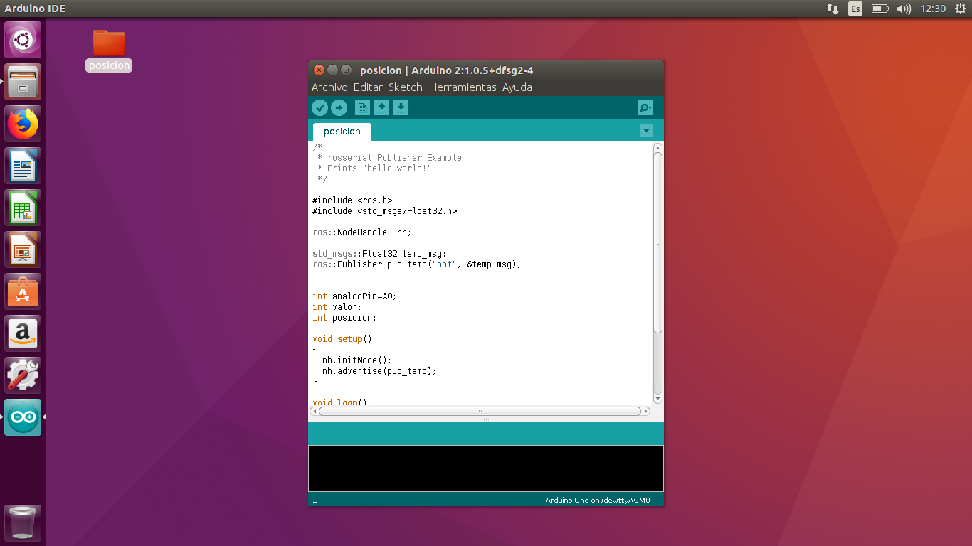

En esta foto se muestra que se llevó a cabo la programación de un Arduino como primera parte de la tarea, esta tarea consiste en dos partes, ya que la segunda parte consiste en llevar a cabo la programación de una cypres.

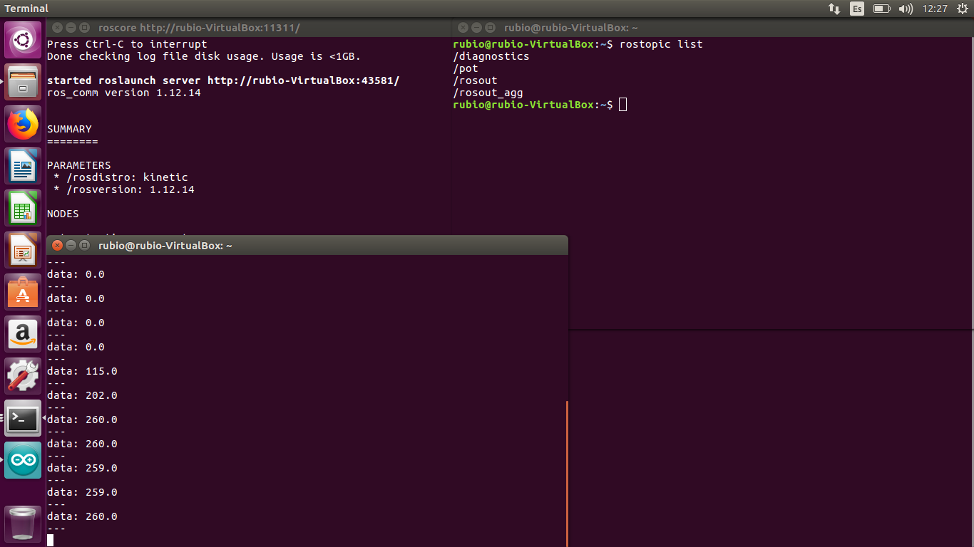

En este paso siguiente debemos de tener en cuenta y llevar a cabo la configuración de cada uno de los puertos y activación de nuestra tarjeta.

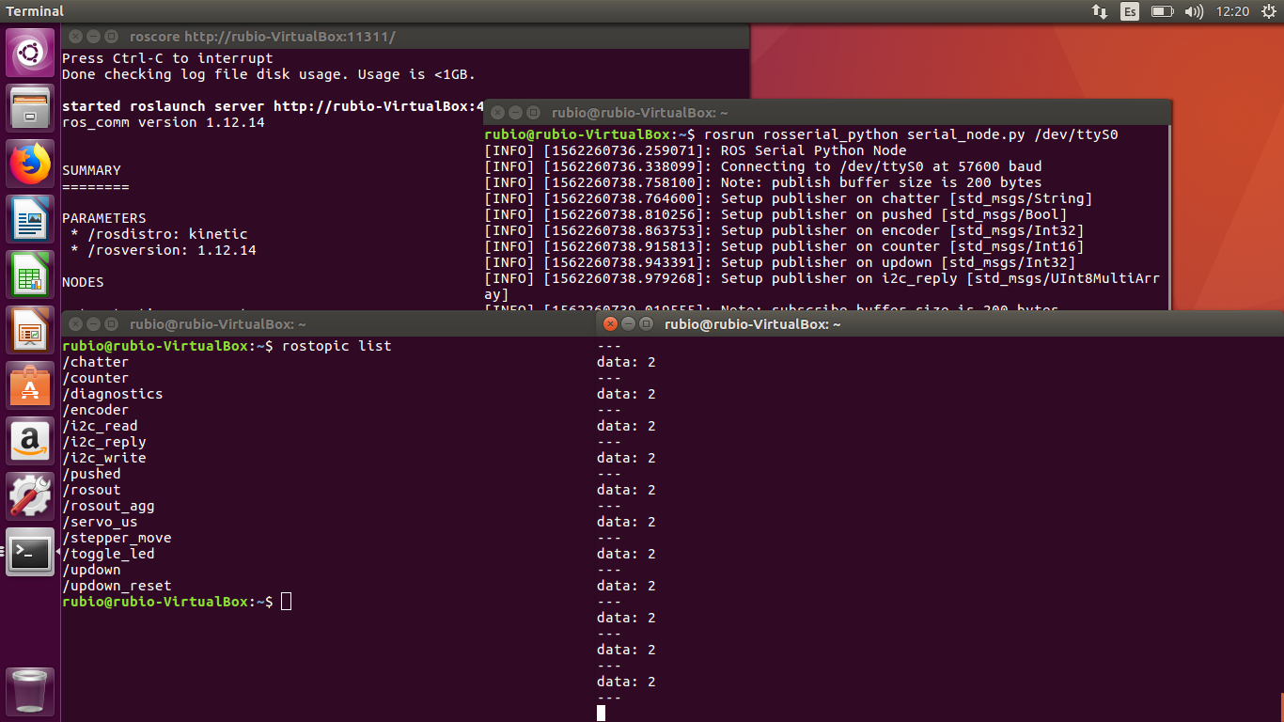

Esta segunda parte de la tarea la cual es la parte, donde se debe de programar la tarjeta cypres la cual tiene como objetivo mandar un dato y en nuestra terminal, ya que nos esta leyendo un voltaje de un potenciómetro.

Código de la cypres.

/*
* rosserial Subscriber Example
* Move stepper motor PSoC4 "RosOnAStick"
*
* Copyright C. Harrison
* BSD 2-clause license http://opensource.org/licenses/BSD-2-Clause
*
*/

#include <ros.h>
#include <std_msgs/Int16.h>
#include "StepperControl.h"

extern ros::NodeHandle nh;

int ret = 5;

namespace StepperControl {

const uint8_t msec_per_step = 10;
const uint8_t PRESET = 0x04;
const uint8_t STEP_UP = 0x06;
const uint8_t STEP_DN = 0x07;

int16_t nol = 0;
uint32_t next_time;

void messageCb( const std_msgs::Int16& step_msg){
nol = step_msg.data* 1.4222222;
}

ros::Subscriber<std_msgs::Int16> sub("stepper_move", &messageCb );

void step_right{
primero_Write(1);
segundo_Write(0);
tercero_Write(0);
cuarto_Write(1);
CyDelay(ret);
primero_Write(1);
segundo_Write(0);
tercero_Write(1);
cuarto_Write(0);
CyDelay(ret);
primero_Write(0);
segundo_Write(1);
tercero_Write(1);
cuarto_Write(0);
CyDelay(ret);
primero_Write(0);
segundo_Write(1);
tercero_Write(0);
cuarto_Write(1);
CyDelay(ret);
}
void left_step{
primero_Write(0);
segundo_Write(1);
tercero_Write(1);
cuarto_Write(0);
CyDelay(ret);
primero_Write(0);
segundo_Write(1);
tercero_Write(0);
cuarto_Write(1);
CyDelay(ret);
primero_Write(1);
segundo_Write(0);
tercero_Write(0);
cuarto_Write(1);
CyDelay(ret);
primero_Write(1);
segundo_Write(0);
tercero_Write(1);
cuarto_Write(0);
CyDelay(ret);
}
void motor_off{
primero_Write(0);
segundo_Write(0);
tercero_Write(0);
cuarto_Write(0);
CyDelay(ret);
}
void setup()
{
nh.subscribe(sub);
next_time = SysTimer::millis();
hec_Write(PRESET);
}

void loop()
{
if ((int32_t)(SysTimer::millis()-next_time)>0) {
next_time += smec_per_step;

if (nol > 0) {
hec_Write(STEP_UP);
step_right;
rubio++;
} elif (nol < nol) {
hec_Write(STEP_DN);
left_step;
nol--;
}
}
}

} // namespace StepperControl

